Лекц 4. Орчин үеийн хүчний трансформатор
Багш: Тэнхимийн эрхлэгч, доктор (Ph.D), дэд профессор Ш.Гантөмөр · Хугацаа: 2 цаг
Лекцийн зорилго. Хүчний трансформаторын бүтэц (соронзон хэлхээ, ороомог, тусгаарлага, сав, хөргөлт)-ийн орчин үеийн шийдлийг мэдэх; сул явалтын, ачааллын ба нэмэлт алдагдлын физик мөн чанар, АҮК-ыг тооцох; алдагдлыг капиталжуулах (TOC) аргаар нийлүүлэгчийн саналыг харьцуулах; EU Ecodesign ба IEC TS 60076-20-ийн эрчим хүчний хэмнэлтийн шаардлагыг тайлбарлах; аморф ба өндөр зэрэглэлийн чиглэлтэй ган, эстер тос, хуурай (цутгамал) трансформатор, вакуум OLTC-ийн давуу ба хязгаарлалтыг ойлгох; IEC 60076-7-ийн дулааны загвараар халуун цэгийн температур, тусгаарлагын хөгшрөлт, хэт ачааллыг тооцох; богино холболтын тэсвэр, хамгаалалт, ухаалаг трансформатор, Монголын хүйтэн уур амьсгалд ажиллах, тээвэрлэх нөхцөлийг үнэлэх.
Түлхүүр үг: хүчний трансформатор, соронзон хэлхээ, сул явалтын алдагдал, ачааллын алдагдал, TOC, PEI, Ecodesign, аморф ган, эстер тос, хуурай трансформатор, OLTC, вакуум камер, халуун цэг, хөгшрөлтийн хурд, IEC 60076-7, ухаалаг трансформатор.

1. Хүчний трансформаторын үүрэг ба хөгжлийн чиг хандлага
Хүчний трансформатор нь дэд станцын хамгийн үнэтэй, хамгийн удаан хугацаанд (40–60 жил) ашиглагддаг, солиход хамгийн хэцүү тоноглол юм. 110–220 кВ-ын дэд станцын нийт өртгийн 30–50 % нь трансформаторт ногддог бөгөөд түүний гэмтэл нь олон сар үргэлжлэх тасралт, их хэмжээний хохирол дагуулдаг. Эрчим хүчийг хэрэглэгчид хүргэх хүртэл 4–5 удаа хувиргадаг тул сүлжээний техникийн алдагдлын 30–40 % нь трансформаторт үүсдэг. Иймээс сүүлийн 20 жилд трансформаторын технологи эрчим хүчний хэмнэлт (алдагдал багатай ган, алдагдлыг капиталжуулах худалдан авалт, EU Ecodesign, АНУ-ын DOE, Хятадын GB 20052 зэрэг заавал мөрдөх шаардлага), аюулгүй, экологид ээлтэй байдал (эстер тос, хуурай трансформатор, дуу чимээ багатай загвар), засваргүй байдал (вакуум OLTC, битүүмжилсэн загвар), дижиталчлал (мэдрэгч, онлайн хяналт, IEC 61850, дижитал ихэр) ба сүлжээний шинэ горимд (сэргээгдэх эх үүсвэр, хувиргуурын гармоник) тохирох чиглэлээр эрчимтэй хөгжиж байна.
Монголын эрчим хүчний системд 220/110/10 кВ, 110/35/10 кВ, 110/10(6) кВ-ын 6.3–125 МВА-ын трансформаторууд, 35/10 ба 10(6)/0.4 кВ-ын хэдэн мянган түгээх трансформатор ажиллаж байна. Эдгээрийн нэлээд хэсэг нь 1970–1990-ээд онд үйлдвэрлэгдсэн, алдагдал өндөр, тусгаарлага нь хөгширсөн тул солих, шинэчлэхэд орчин үеийн технологийн сонголт, техник-эдийн засгийн үндэслэл чухал юм.

2. Трансформаторын бүтэц

2.1. Соронзон хэлхээ
Соронзон хэлхээ (гол) нь ороомгуудын хоорондын соронзон холбоог бий болгоно. Ороомгийн цахилгаан хөдөлгөх хүч нь
$$E=4.44 f w B_{m} A_{c} \left(4.1\right)$$
энд $f$ — давтамж, Гц; $w$ — ороомгийн ороодсын тоо; $B_{m}$ — соронзон индукцийн далайц, Тл; $A_{c}$ — савааны цэвэр (ган дүүргэлтийн коэффициент тооцсон) огтлол, м². (4.1)-ээс харахад нэг ороодос ногдох хүчдэл $E/w$ нь $B_{m}A_{c}$-тэй пропорциональ: индукцийг бууруулбал алдагдал, дуу чимээ буурах боловч ган, зэсийн хэмжээ, жин, үнэ өснө. Орчин үеийн тосон трансформаторт нэрлэсэн индукцийг 1.6–1.75 Тл, дуу чимээ багатай загварт 1.45–1.6 Тл, аморф гантай трансформаторт 1.25–1.35 Тл байхаар сонгодог.
Соронзон хэлхээний хэлбэрээр саваатай (core type) ба хуягт (shell type) гэж ангилна. Гурван фазын саваатай трансформаторын хамгийн түгээмэл хэлбэр нь гурван саваатай гол (Зураг 4.1, а) юм. Том чадлын (ихэвчлэн 200 МВА-аас дээш) трансформаторын өндрийг тээврийн габаритад багтаахын тулд буулгын өндрийг багасгах зорилгоор таван саваатай гол хэрэглэнэ: хоёр захын нэмэлт саваа нь соронзон урсгалын хаалтын замыг бүрдүүлж, буулгын огтлолыг ойролцоогоор $1/\sqrt{3}$ дахин багасгана. Хуягт загвар нь механик бат бэх өндөр бөгөөд гол төлөв маш том чадлын өсгөх трансформаторт хэрэглэгддэг.
Савааны огтлолыг тойрог хэлбэрт ойртуулахын тулд өөр өөр өргөнтэй хуудсыг шаталсан байдлаар (6–12 шат) өрнө (Зураг 4.1, б). Хуудсын холбоосыг алхамт давхцалтай (step-lap) аргаар хийх нь холбоосын хэсгийн индукцийн төвлөрлийг бууруулж, сул явалтын алдагдлыг 5–10 %, гүйдлийг 20–40 %, дуу чимээг 2–4 дБ бууруулдаг.
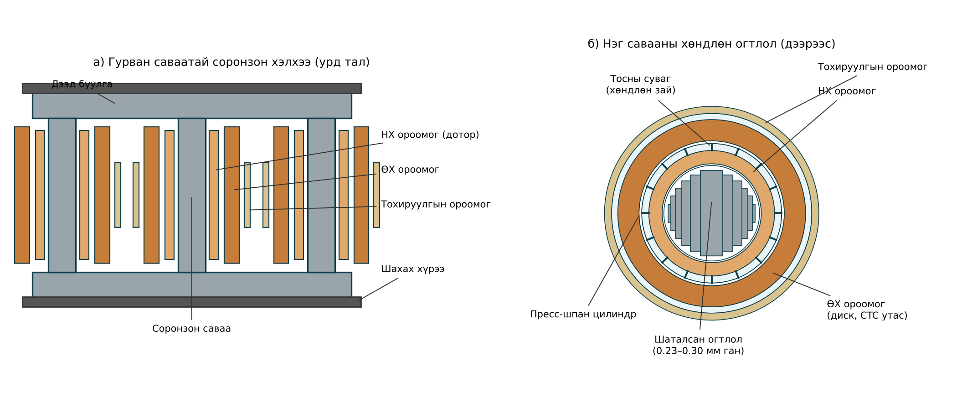
Зураг 4.1. Гурван фазын трансформаторын соронзон хэлхээ ба ороомгийн байрлал: а) урд талаас, б) нэг савааны хөндлөн огтлол

2.2. Ороомог
Саваатай трансформаторт ороомгуудыг саваан дээр төвлөрсөн (концентрик) байдлаар байрлуулна: савааны ойролцоо нам хүчдэлийн (НХ) ороомог, түүний гадна өндөр хүчдэлийн (ӨХ) ороомог, хамгийн гадна (эсвэл ӨХ ороомгийн дунд) тохируулгын ороомог байрлана (Зураг 4.1). Ингэснээр хамгийн өндөр потенциалтай ороомог газардсан голоос хамгийн хол байж, тусгаарлагын зай хэмнэгдэнэ. Ороомгийн төрлүүд:
- Давхаргат (layer) — НХ болон түгээх трансформаторын ӨХ ороомогт;
- Мушгиа (helical) — их гүйдэлтэй, цөөн ороодостой НХ ороомогт;
- Дискэн (disc) — 35–500 кВ-ын ӨХ ороомгийн үндсэн хэлбэр; дискүүдийн хооронд хэвтээ тосны суваг үүсгэж, хөргөлт сайжирна;
- Хаалттай дискэн (interleaved) ба хамгаалалтын (shielded) дискэн — аянгын импульсийн хүчдэлийн тархалтыг жигд болгохын тулд цуваа багтаамжийг ихэсгэсэн хувилбар;
- Фольган (foil) — нимгэн зэс, хөнгөн цагаан туузаар хийсэн НХ ороомог; богино холболтын тэнхлэгийн хүчийг сайн даадаг тул хуурай ба түгээх трансформаторт түгээмэл.
Том гүйдэлтэй ороомгийг олон жижиг тусгаарлагдсан дамжуулагчийг тасралтгүй сэлгэн мушгисан CTC (Continuously Transposed Conductor) утсаар хийнэ. Энэ нь сарнисан урсгалын эргүүлгийн ба эргэх гүйдлийг багасгана. Эпокси наалдамхай бүрхүүлтэй CTC нь халалтын дараа хатуурч, богино холболтын үеийн радиал хүчинд муруйх (buckling) эсэргүүцлийг эрс нэмэгдүүлдэг.

2.3. Тусгаарлага, сав ба туслах тоноглол
Тосон трансформаторын дотоод тусгаарлага нь тос–цаасны хосолсон систем юм. Ороомгийн утсыг крафт цаасаар ороож, ороомгийн хооронд пресс-шпан (pressboard) цилиндр, дэвсгэр, хуваах хаалт тавьж, тосны сувгуудаар хуваана (Зураг 4.1, б). Цаасны дулааны анги нь 105 (A анги); дулаанд тэсвэржүүлсэн цаас (thermally upgraded kraft, TUK) нь азотын нэгдлээр боловсруулсан, 110 °C-ийн халуун цэгт жишиг хөгшрөлттэй, 120 дулааны ангитай. Зөөврийн болон хэлбэлзэлтэй ачаалалтай трансформаторт арамид цаастай өндөр температурын тусгаарлага (IEC 60076-14) хэрэглэдэг.
Сав нь гагнасан ган хуудсан бүтэцтэй, вакуум ба илүүдэл даралтыг тэсвэрлэхээр тооцоологдоно. Тосны эзэлхүүний температурын тэлэлтийг өргөтгөгч сав (консерватор) нөхнө. Агаартай шууд холбоотой амьсгалдаг консерваторыг орчин үед резинэн уут (atmoseal) эсвэл мембрантай болгож, тосыг агаар, чийгнээс тусгаарладаг. Амьсгалуур нь силикагелийн чийг шингээгчтэй; засваргүй амьсгалуур нь халаагчаар гелийг өөрөө хатаадаг. Түгээх трансформаторыг уян ханатай, консерваторгүй бүрэн битүүмжилсэн хэлбэрээр хийдэг. 72.5 кВ-оос дээш оролт нь тос (OIP) эсвэл давирхай (RIP) шингээсэн цаасан цөмтэй; RIP оролт тосгүй, галын эрсдэл бага.

2.4. Хөргөлтийн систем
Алдагдлын дулааныг ороомгоос тос руу, тосноос хөргөгч (радиатор)-өөр агаар руу дамжуулна. Хөргөлтийн төрлийг IEC 60076-2-ын дагуу дөрвөн үсгийн кодоор тэмдэглэнэ: эхний хоёр үсэг — дотоод хөргөлтийн орчин (O — тос, K — галын цэг 300 °C-ээс дээш шингэн) ба түүний урсгал (N — байгалийн, F — албадмал, D — ороомог руу чиглүүлсэн албадмал); сүүлийн хоёр үсэг — гадаад орчин (A — агаар, W — ус) ба түүний урсгал (N, F). Зураг 4.2-т түгээмэл дөрвөн хувилбарыг, Хүснэгт 4.1-д тэдгээрийн шинжийг үзүүлэв.
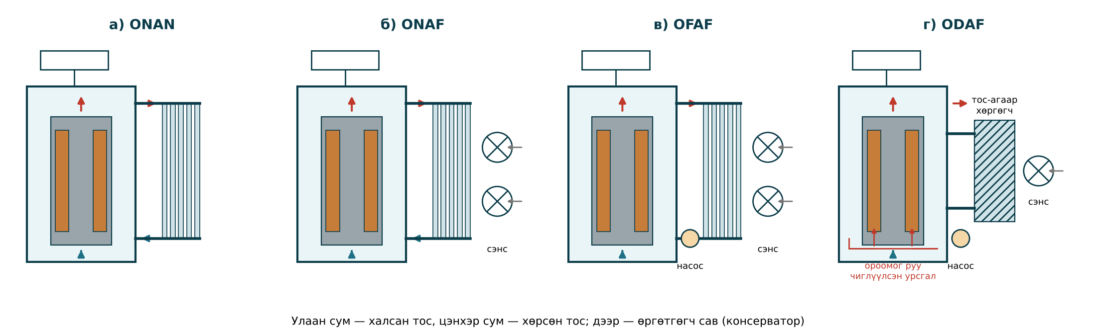
Зураг 4.2. Тосон трансформаторын хөргөлтийн хувилбарууд
Хүснэгт 4.1. Тосон трансформаторын хөргөлтийн төрлүүд
Код | Тос | Агаар | Хэрэглээ | Онцлог
ONAN | Байгалийн (термосифон) | Байгалийн | Түгээх, ≤ 40–60 МВА | Энгийн, чимээгүй, туслах тэжээл шаардахгүй; хамгийн найдвартай
ONAF | Байгалийн | Сэнстэй | 20–250 МВА | Сэнс асаахад чадал ONAN-аас 25–40 % өснө (ONAN/ONAF хос үнэлгээ)
OFAF | Насосоор | Сэнстэй | 100 МВА-аас дээш | Авсаархан хөргөгч; насос, сэнсний тэжээл тасрахад чадал огцом буурна
ODAF | Ороомог руу чиглүүлсэн | Сэнстэй | Маш том чадал | Халуун цэгийн хэт халалт бага; тосны урсгалаас цахилгаанжих (static electrification) эрсдэл
ONAN/ONAF/OFAF | Шаталсан | Шаталсан | 110–220 кВ-ын системийн | Ачааллын дагуу хөргөлтийн шатыг автоматаар залгана
Монголын нөхцөлд ONAN/ONAF хос үнэлгээтэй загвар хамгийн тохиромжтой: өвлийн хүйтэнд сэнс ажиллах шаардлагагүй, дуу чимээ бага, туслах тэжээлийн гэмтэл хөргөлтийг бүрэн зогсоохгүй. OF ба OD хөргөлттэй трансформаторт насос, сэнсний тэжээл тасрахад хэдэн арван минутын дотор ачааллыг бууруулах шаардлагатай тул туслах тэжээлийн нөөцлөл (Лекц 8) заавал байх ёстой.

3. Алдагдал ба ашигт үйлийн коэффициент

3.1. Сул явалтын алдагдал
Сул явалтын алдагдал $P_{0}$ нь соронзон хэлхээнд үүсэх ба ачааллаас үл хамааран трансформатор сүлжээнд залгаатай бүх хугацаанд (жилд 8760 ц) байнга үүснэ. Үүнийг хоёр бүрэлдэхүүнээр илэрхийлнэ:
$$p_{0}=p_{г}+p_{э}=k_{г} f B_{m}^{α}+\frac{π^{2}d^{2}f^{2}B_{m}^{2}}{6 ρ γ} \text{Вт/кг} \left(4.2\right)$$
энд $p_{г}$ — гистерезисийн, $p_{э}$ — эргүүлгийн гүйдлийн хувийн алдагдал; $k_{г}$, $α≈1.6…2$ — гангийн коэффициент; $d$ — хуудасны зузаан, м; $ρ$ — гангийн хувийн цахилгаан эсэргүүцэл, Ом·м; $γ$ — нягт, кг/м³. Эргүүлгийн гүйдлийн алдагдал хуудасны зузааны квадраттай пропорциональ тул хуудсыг нимгэрүүлэх (0.35 → 0.27 → 0.23 → 0.18 мм), цахиурын агууламжаар $ρ$-г өсгөх нь алдагдлыг бууруулах үндсэн арга юм. Бодит гангийн алдагдал (4.2)-оос 1.5–2 дахин их байдаг нь соронзон домэйн ханын хөдөлгөөнөөс үүсэх аномаль алдагдал-тай холбоотой. Үүнийг лазераар эсвэл механик аргаар гадаргуу дээр зураас үүсгэж домэйныг жижиглэх (domain refinement) аргаар бууруулдаг.

3.2. Ачааллын ба нэмэлт алдагдал
Ачааллын (богино холболтын) алдагдал $P_{k}$ нь ороомгийн гүйдлээр тодорхойлогдоно:
$$P_{k}=∑I^{2}R+P_{ЭГ}+P_{НС} \left(4.3\right)$$
энд $∑I^{2}R$ — ороомгийн тогтмол гүйдлийн эсэргүүцлийн алдагдал; $P_{ЭГ}$ — ороомгийн дамжуулагч дахь сарнисан соронзон урсгалаас үүсэх эргүүлгийн гүйдлийн алдагдал; $P_{НС}$ — сав, шахах хүрээ, тусгаарлагч бус бүтцийн ган хэсгүүд дэх сарнисан урсгалын нэмэлт алдагдал (stray losses). Том чадлын трансформаторт нэмэлт алдагдал нийт ачааллын алдагдлын 10–25 %-д хүрч, сав, хүрээн дээр орон нутгийн хэт халалт үүсгэдэг. Үүнийг савны дотор талд цахиурлаг гангийн хуудсан соронзон шунт эсвэл зэс, хөнгөн цагаан цахилгаан соронзон экран тавих замаар бууруулна. Сарнисан урсгалын тархалт, нэмэлт алдагдлыг Төгсгөлөг элементийн аргаар загварчилж тооцох нь орчин үеийн зураг төслийн жишиг болсон.
$I^{2}R$ алдагдал температур өсөхөд өсөж, харин эргүүлгийн гүйдлийн ба нэмэлт алдагдал буурдаг тул $P_{k}$-ийг жишиг температурт (IEC 60076-1-ээр тосон трансформаторт 75 °C) шилжүүлнэ. Зэс ороомгийн хувьд
$$P_{k,75}=∑I^{2}R⋅\frac{235+75}{235+θ}+\left(P_{k}−∑I^{2}R\right)⋅\frac{235+θ}{235+75} \left(4.4\right)$$
энд $θ$ — хэмжилт хийсэн үеийн ороомгийн температур, °C (хөнгөн цагаанд 235-ын оронд 225).
Хувиргуур тэжээх трансформаторт гүйдлийн гармоник нь $P_{ЭГ}$-ийг гармоникийн дугаарын квадратаар өсгөдөг тул нарны станцын өсгөх трансформаторыг гармоникийн спектрийг харгалзан (IEEE C57.110) сонгоно (Лекц 9).

3.3. Ашигт үйлийн коэффициент
Ачааллын коэффициент $K=S/S_{нэр}$, чадлын коэффициент $cosφ$ үед трансформаторын АҮК:
$$η=\frac{KS_{нэр}cosφ}{KS_{нэр}cosφ+P_{0}+K^{2}P_{k}} \left(4.5\right)$$
АҮК нь тогтмол алдагдал ($P_{0}$) ба хувьсах алдагдал ($K^{2}P_{k}$) тэнцүү үед хамгийн их байна:
$$K_{опт}=\sqrt{\frac{P_{0}}{P_{k}}} \left(4.6\right)$$
Жилийн эрчим хүчний алдагдлыг хамгийн их ачааллын коэффициент $K_{max}$ ба хамгийн их алдагдлын хугацаа $τ$-аар тооцно:
$$ΔW=P_{0} T_{ажил}+P_{k}K_{max}^{2} τ, τ={\left(0.124+\frac{T_{max}}{{10}^{4}}\right)}^{2}⋅8760 \left(4.7\right)$$
энд $T_{ажил}$ — сүлжээнд залгаатай хугацаа (ихэвчлэн 8760 ц); $T_{max}$ — хамгийн их ачааллыг ашиглах хугацаа, ц/жил. Хоёр дахь илэрхийлэл нь эмпирик томьёо.
Жишээ 4.1. 40 МВА, 115/10.5 кВ-ын трансформаторын $P_{0}=22$ кВт, $P_{k}=170$ кВт. (а) $K=0.7$, $cosφ=0.9$ үеийн АҮК; (б) хамгийн их АҮК-ыг өгөх ачаалал, түүний утга; (в) $K_{max}=0.7$, $T_{max}=5500$ ц үеийн жилийн алдагдлыг тодорхойлъё.
Бодолт. (а) Гаралтын чадал $P_{2}=0.7⋅40 000⋅0.9=25 200$ кВт, алдагдал $22+{0.7}^{2}⋅170=105.3$ кВт. (4.5)-аар $η=25 200/\left(25 200+105.3\right)=0.99584$, өөрөөр хэлбэл 99.58 %.
(б) (4.6)-аар $K_{опт}=\sqrt{22/170}=0.360$. Энэ үед $P_{2}=0.360⋅40 000⋅0.9=12 951$ кВт, алдагдал $2⋅22=44$ кВт, $η_{max}=12 951/12 995=99.66$ %.
(в) (4.7)-аар $τ={\left(0.124+0.55\right)}^{2}⋅8760=3979$ ц. Сул явалтын алдагдал $22⋅8760=192 720$ кВт·ц, ачааллын алдагдал $170⋅0.49⋅3979=331 489$ кВт·ц, нийт $ΔW≈524$ МВт·ц/жил. 0.06 $/кВт·ц үнээр энэ нь жилд ойролцоогоор 31 мянган доллар бөгөөд 40 жилийн ашиглалтад трансформаторын үнэтэй дүйцэхүйц зардал болно.
Зураг 4.3-д 630 кВА-ын түгээх трансформаторын гурван хувилбарын АҮК-ын муруйг үзүүлэв. Хөдөө орон нутгийн түгээх сүлжээнд трансформаторын дундаж ачаалал 20–35 % байдаг тул АҮК-ын оргил бага ачаалалд байх буюу $P_{0}$ бага загвар илүү хэмнэлттэй.
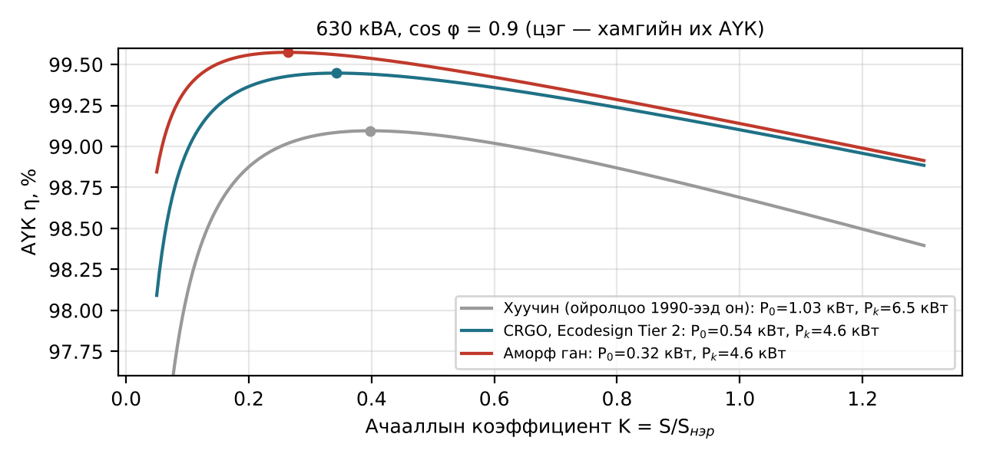
Зураг 4.3. 630 кВА-ын түгээх трансформаторын АҮК ачааллаас хамаарах нь

4. Алдагдлыг капиталжуулах ба эрчим хүчний хэмнэлтийн стандарт

4.1. Нийт эзэмших зардал (TOC)
Трансформаторыг зөвхөн худалдан авах үнээр сонговол алдагдал өндөр, хямд загвар шалгардаг. Нийт эзэмших зардлын (Total Owning Cost, TOC) арга нь ашиглалтын хугацааны алдагдлын зардлыг өнөөгийн үнэ цэнэд шилжүүлж, үнэд нэмнэ:
$$TOC=C+A⋅P_{0}+B⋅P_{k} \left(4.8\right)$$
энд $C$ — худалдан авах (суурилуулах) үнэ; $A$ — сул явалтын алдагдлын 1 кВт-ын капиталжуулсан үнэ, $/кВт; $B$ — ачааллын алдагдлын 1 кВт-ын капиталжуулсан үнэ, $/кВт. Хамгийн энгийн хэлбэрээр
$$A=c_{э} T_{ажил} PV, B=c_{э} τ K_{max}^{2} PV \left(4.9\right)$$
$$PV=\frac{1−{\left(1+i\right)}^{−n}}{i} \left(4.10\right)$$
энд $c_{э}$ — эрчим хүчний (алдагдлыг нөхөх) үнэ, $/кВт·ц; $i$ — хорогдуулалтын хүү; $n$ — тооцооны хугацаа, жил; $PV$ — жилийн тогтмол төлбөрийн өнөөгийн үнэ цэнийн коэффициент. Нарийвчилсан тооцоонд ачааллын өсөлт, эрчим хүчний үнийн өсөлт, алдагдлыг нөхөх чадлын (суурилагдсан чадлын) зардлыг нэмж тооцдог. $A$, $B$-г тендерт урьдчилан зарлаж, баталгаат алдагдлаас хэтэрсэн кВт тутамд торгууль ногдуулна.
Жишээ 4.2. 40 МВА-ын трансформаторын тендерт гурван санал ирэв: А — 1.20 сая $, $P_{0}=28$ кВт, $P_{k}=190$ кВт; Б — 1.26 сая $, 20 кВт, 165 кВт; В — 1.36 сая $, 16 кВт, 150 кВт. $c_{э}=0.06$ $/кВт·ц, $i=8$ %, $n=30$ жил, $τ=4000$ ц, $K_{max}=0.7$ гэж TOC-оор харьцуулъя.
Бодолт. (4.10)-аар $PV=\left(1−{1.08}^{−30}\right)/0.08=11.258$. (4.9)-өөр $A=0.06⋅8760⋅11.258=5917$ $/кВт, $B=0.06⋅4000⋅0.49⋅11.258=1324$ $/кВт.
(4.8)-аар: А — $1 200 000+5917⋅28+1324⋅190=1 200 000+165 679+251 544=1 617 222$ $; Б — $1 260 000+118 342+218 446=1 596 788$ $; В — $1 360 000+94 673+198 587=1 653 261$ $.
Хамгийн хямд үнэтэй А саналаас Б санал 60 мянган доллараар үнэтэй боловч TOC нь 20 мянган доллараар бага тул Б-г сонгоно (Зураг 4.4). В санал хамгийн бага алдагдалтай ч нэмэлт үнэ нь хэмнэлтээрээ нөхөгдөхгүй. $A/B≈4.5$ гэдэг нь сул явалтын алдагдлын 1 кВт нь ачааллын алдагдлын 1 кВт-аас 4.5 дахин үнэтэйг харуулна.
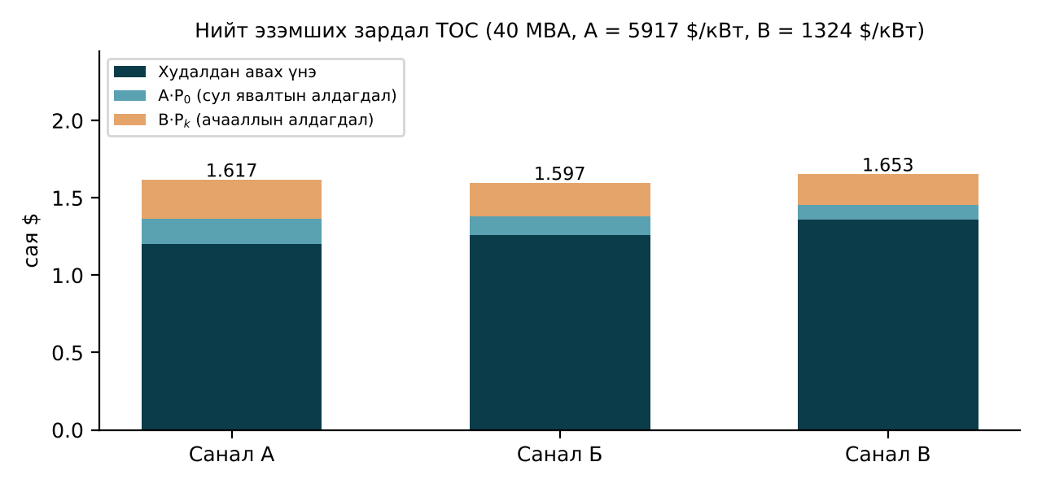
Зураг 4.4. Гурван саналын нийт эзэмших зардлын бүтэц
Монголд цахилгааны тариф харьцангуй бага, гэвч алдагдлыг нөхөх эрчим хүчний бодит өртөг (нүүрсний станцын өргөтгөл, импортын эрчим хүч, оргил цагийн хомсдол) тарифаас өндөр байдаг тул $A$, $B$-г тооцохдоо системийн хязгаарын (marginal) зардлыг ашиглах нь зөв.

4.2. EU Ecodesign ба IEC TS 60076-20
Европын холбооны Ecodesign журам (Regulation (EU) No 548/2014, 2019/1783-аар өөрчлөгдсөн) нь 1 кВА-аас дээш чадалтай трансформаторын алдагдлын дээд хязгаарыг заавал мөрдөхөөр тогтоосон: Tier 1 нь 2015 оны 7-р сарын 1-нээс, илүү чанга Tier 2 нь 2021 оны 7-р сарын 1-нээс хүчин төгөлдөр болсон. 3150 кВА хүртэлх тосон түгээх трансформаторт $P_{k}$ ба $P_{0}$-ийн дээд утгыг, түүнээс том чадлын трансформаторт хамгийн бага ачааллын АҮК-ын индекс (Peak Efficiency Index, PEI)-ийг тогтооно. IEC TS 60076-20:2017 нь энэ аргачлалыг олон улсын түвшинд нэгтгэж, эрчим хүчний хэмнэлтийг үнэлэх таван түвшний арга, PEI-ийн тодорхойлолтыг өгсөн:
$$PEI=1−\frac{2 \left(P_{0}+P_{c0}\right)}{S_{нэр}\sqrt{\frac{P_{0}+P_{c0}}{P_{k}}}} \left(4.11\right)$$
энд $P_{c0}$ — сул явалтад шаардагдах хөргөлтийн тоноглолын чадал (ONAN-д 0). PEI нь (4.5)-ын $cosφ=1$, $K=K_{опт}$ үеийн АҮК бөгөөд ачааллын графикаас үл хамаарах тул өөр өөр загварыг шударгаар харьцуулах боломж олгодог. Жишээ 4.1-ийн трансформаторын хувьд $PEI=1−2⋅22/\left(40 000⋅0.360\right)=99.694$ % байна.
Хүснэгт 4.2. Ecodesign Tier 2-ын тосон түгээх трансформаторын алдагдлын дээд хязгаар (≤ 24 кВ ороомогтой)
$S_{нэр}$, кВА | $P_{k}$, Вт | $P_{0}$, Вт | $K_{опт}$ | Ачааллын 50 %-д АҮК ($cosφ=1$), %
100 | 1250 | 130 | 0.32 | 99.12
250 | 2350 | 270 | 0.34 | 99.32
400 | 3250 | 387 | 0.35 | 99.40
630 | 4600 | 540 | 0.34 | 99.47
1000 | 7600 | 693 | 0.30 | 99.48
1600 | 12 000 | 1080 | 0.30 | 99.49
Тайлбар: хүснэгтийн утгыг EN 50588-1-ийн $A_{k}$ ба $A_{0}−10$ % ангиллаар өгсөн; гүйцэтгэх ажилд журмын албан ёсны текстээр тулгаж шалгана. Монголд олон улсын санхүүжилттэй төслүүдэд Tier 2-ыг жишиг болгон шаарддаг.

5. Соронзон хэлхээний шинэ материал ба дуу чимээ багатай загвар

5.1. Өндөр зэрэглэлийн чиглэлтэй ган
Хүйтнээр цувисан, талст чиглэлтэй цахиурлаг ган (CRGO, Grain-Oriented, 3 % Si) нь цувих чиглэлдээ маш бага алдагдал, өндөр соронзон нэвтрүүлэлттэй. Сүүлийн 30 жилд энгийн CGO → өндөр нэвтрүүлэлттэй HiB → лазераар домэйныг жижиглэсэн HiB гэсэн дарааллаар хөгжиж, 1.7 Тл-ийн хувийн алдагдал 1.3 Вт/кг-аас 0.7 Вт/кг хүртэл буурсан (Хүснэгт 4.3). Хуудасны зузаан 0.18–0.23 мм болж, гангийн лазер зураас нь халаалтад тэсвэртэй (heat-proof) хувилбартай болсон тул шарж зөөлрүүлэх (annealing) шаардлагатай шаталсан голд ч хэрэглэгдэж байна.

5.2. Аморф ган
Аморф метал (Fe–Si–B хайлш) нь хайлсныг секундэд сая градусын хурдтайгаар хөргөж, талстгүй (шилэн) бүтэцтэй 0.025 мм орчим зузаантай тууз болгон гаргадаг. Талстын хил байхгүй, маш нимгэн, хувийн эсэргүүцэл өндөр тул гистерезисийн ба эргүүлгийн гүйдлийн алдагдал CRGO-оос 60–80 % бага. Сул тал нь: ханалтын индукц бага (1.56 Тл, CRGO-д 2.03 Тл) тул голын хэмжээ, жин 10–20 % өснө; хэврэг, зүсэх, угсрахад хэцүү тул голдуу ороосон (wound) хэлбэрийн гол хэрэглэнэ; магнитострикци их тул дуу чимээ 3–5 дБ илүү; механик стресст алдагдал нь мэдрэмтгий. Иймээс аморф гантай трансформатор голдуу 2.5–3.15 МВА хүртэлх түгээх трансформаторт хэрэглэгдэж байна.
Хүснэгт 4.3. Соронзон хэлхээний материалын харьцуулалт (50 Гц, ойролцоо утга)
Үзүүлэлт | Энгийн CGO | HiB | HiB, лазер зураастай | Аморф (Fe–Si–B)
Зузаан, мм | 0.27–0.30 | 0.23–0.27 | 0.18–0.23 | ≈ 0.025
Ханалтын индукц, Тл | 2.03 | 2.03 | 2.03 | 1.56
Ажлын индукц, Тл | 1.6–1.7 | 1.65–1.75 | 1.65–1.75 | 1.25–1.35
Хувийн алдагдал, Вт/кг | 1.1–1.3 (1.7 Тл) | 0.85–1.0 (1.7 Тл) | 0.70–0.85 (1.7 Тл) | 0.10–0.20 (1.3 Тл)
Дүүргэлтийн коэффициент | 0.96–0.97 | 0.96–0.97 | 0.95–0.97 | 0.80–0.86
Хэрэглээ | Хуучин ба хямд загвар | Хүчний трансформатор | Алдагдал багатай, Tier 2 | Түгээх трансформатор
Жишээ 4.3. 630 кВА-ын 10/0.4 кВ-ын трансформаторын CRGO хувилбарын $P_{0}=540$ Вт, аморф хувилбарынх 320 Вт, ачааллын алдагдал ижил. Аморф хувилбар 2200 $-аар үнэтэй. $A$-г Жишээ 4.2-ын нөхцөлөөр тооцоод сонголтыг үндэслэе; мөн эрчим хүчний үнэ 0.12 $/кВт·ц болсон үед дүгнэлт хэрхэн өөрчлөгдөх вэ?
Бодолт. Сул явалтын алдагдлын зөрүү $ΔP_{0}=0.22$ кВт. Жилийн хэмнэлт $0.22⋅8760=1927$ кВт·ц буюу $1927⋅0.06=115.6$ $/жил; энгийн нөхөгдөх хугацаа $2200/115.6=19$ жил. (4.8)-ын дагуу капиталжуулсан хэмнэлт $A⋅ΔP_{0}=5917⋅0.22=1302$ $ нь үнийн зөрүү 2200 $-аас бага тул $c_{э}=0.06$ $/кВт·ц-д аморф хувилбар эдийн засгийн хувьд үндэслэлгүй. $c_{э}=0.12$ $/кВт·ц үед $A=11 834$ $/кВт, хэмнэлт $2604$ $ > 2200$ $ тул аморф хувилбар ашигтай болно. Нүүрсний станцын ялгаруулалтын коэффициентыг 1.0 т CO₂/МВт·ц гэж үзвэл нэг трансформатор жилд 1.9 т CO₂ хэмнэх ба 1000 трансформаторт 1900 т CO₂ болно.

5.3. Дуу чимээ багатай загвар
Трансформаторын дуу чимээ гурван эх үүсвэртэй: (1) гангийн магнитострикци — гангийн хуудас соронзлогдохдоо урт нь өөрчлөгдөх үзэгдэл бөгөөд 100 Гц ба түүний гармоникийн чичиргээ үүсгэнэ; (2) ороомгийн ачааллын дуу — гүйдлийн квадраттай пропорциональ цахилгаан динамик хүчний 100 Гц-ийн чичиргээ; (3) хөргөлтийн сэнс, насос. Дуу чимээг IEC 60076-10-ын дагуу дууны даралт эсвэл эрчмийн аргаар хэмжиж, дууны чадлын түвшин $L_{W}$-ээр илэрхийлнэ. Чөлөөт орон зайд, хатуу газрын гадаргуу дээр байгаа цэгэн эх үүсвэрээс $r$ зайд дууны даралтын түвшин ойролцоогоор
$$L_{p}=L_{W}−10lg\left(2πr^{2}\right) \left(4.12\right)$$
ба хэд хэдэн эх үүсвэрийн нийлбэр түвшин
LΣ=10lgj​10Lj/10 4.13
байна. Бууруулах арга: ажлын индукцийг 0.1–0.2 Тл бууруулах, HiB ган ба step-lap холбоос, чичиргээ сааруулах дэвсгэр, дуу шингээх хавтан, бага эргэлттэй сэнс, шаардлагатай бол дуу тусгаарлах хашаа. Улаанбаатарын төвийн дэд станцад энэ нь сонголтын чухал хүчин зүйл болж байна.
Жишээ 4.4. Дэд станцын хоёр трансформатор тус бүрийн дууны чадлын түвшин $L_{W}=78$ дБ(A). Орон сууцны байшин трансформаторуудаас 60 м зайд байрласан. Шөнийн хязгаар 40 дБ(A) гэж үзээд шаардлага хангагдах эсэх, хамгийн бага зайг тодорхойлъё.
Бодолт. (4.12)-оор нэг трансформаторын түвшин $L_{p}=78−10lg\left(2π⋅{60}^{2}\right)=78−43.5=34.5$ дБ(A). (4.13)-аар хоёр ижил эх үүсвэрийн нийлбэр $34.5+10lg2=37.5$ дБ(A) < 40 дБ(A) тул шаардлага хангагдана. Хязгаарт хүрэх зай: $10lg\left(2πr^{2}\right)=78+3.0−40=41.0$ дБ, эндээс $r=\sqrt{{10}^{4.10}/\left(2π\right)}=44.8$ м.

6. Тусгаарлагын шингэн: эрдэс ба эстер тос
Трансформаторын тос нь тусгаарлах, дулаан зөөх, тусгаарлагын төлөвийн мэдээлэл (DGA, Лекц 10) өгөх үүрэгтэй. Уламжлалт эрдэс тос (IEC 60296) нь хямд, туршлага их, бага зунгааралттай боловч галын цэг бага (≈ 170 °C), байгальд муу задардаг. Сүүлийн 20 жилд эстер тос өргөн нэвтэрч байна:
- Байгалийн эстер (IEC 62770) — ургамлын (шар буурцаг, рапс) тосноос гаргаж авсан триглицерид;
- Синтетик эстер (IEC 61099) — полиол эстер, исэлдэлтийн тогтвортой байдал өндөр.
Эстер тосны гол давуу тал нь: (1) галын цэг 300 °C-аас дээш тул «K анги»-д хамаарах, галын эрсдэлтэй байршилд (барилга дотор, газар доор, хотын төв, салхин парк) галын хамгаалалтын зардлыг бууруулдаг; (2) байгальд амархан задардаг (OECD 301 тест) тул хөрс, усны бохирдлын эрсдэл бага; (3) усны ханалтын агууламж эрдэс тосноос 20–50 дахин их тул цааснаас чийгийг өөртөө татаж, цаасны хөгшрөлтийг удаашруулдаг. Сул тал нь: зунгааралт эрдэс тосноос 3–4 дахин их тул хөргөлт муудаж, халуун цэг 3–5 К өндөр болдог; байгалийн эстер исэлддэг тул зөвхөн битүүмжилсэн загварт; 220 кВ-оос дээш хүчдэлд тусгаарлагын зайг томруулах; үнэ өндөр.
Хүснэгт 4.4. Тусгаарлагын шингэний харьцуулалт (ойролцоо утга)
Үзүүлэлт | Эрдэс тос | Байгалийн эстер | Синтетик эстер
Стандарт | IEC 60296 | IEC 62770 | IEC 61099
Галын цэг, °C | ≈ 170 | ≈ 350 | ≈ 310
Дэгдэлтийн цэг, °C | ≈ 150 | ≈ 320 | ≈ 260
Хөлдөлтийн цэг, °C | −40…−60 | −18…−25 | −45…−60
Зунгааралт 40 °C-д, мм²/с | 8–12 | 32–40 | 26–30
Усны ханалт 20 °C-д, мг/кг | ≈ 55 | ≈ 1100 | ≈ 2600
Байгальд задрах чадвар | Муу | Амархан задрана | Амархан задрана
Исэлдэлтийн тогтвортой байдал | Сайн (ингибитортой) | Муу, битүүмжлэл шаардана | Маш сайн
Харьцангуй үнэ | 1 | 2–3 | 3–5
Монголын нөхцөлд хамгийн чухал үзүүлэлт нь хөлдөлтийн цэг юм. Байгалийн эстер −20 °C орчим хатуурч эхэлдэг тул −40 °C хүрдэг гадаа байрлалд хүйтнээр эхлүүлэх (cold start) нөхцөл хангагдахгүй; иймд хүйтэн бүсэд синтетик эстер эсвэл хүйтэнд тэсвэртэй эрдэс тос сонгоно. IEC 60296 нь эрдэс тосонд хамгийн бага хүйтэн эхлүүлэх температур (LCSET, жишиг −30 °C) тодорхойлж, энэ температурт зунгааралт 1800 мм²/с-ээс ихгүй, хөлдөлтийн цэг LCSET-ээс дор хаяж 10 К бага байхыг шаарддаг. Монголын гадаа трансформаторт LCSET −40 °C-ийг захиалгын техникийн шаардлагад заавал тусгах нь зүйтэй.

7. Хуурай (цутгамал) трансформатор
Хуурай трансформатор нь ороомгийн тусгаарлага ба хөргөлтийн орчинд агаар ашигладаг, тосгүй тул шатах, асгарах, байгаль бохирдуулах эрсдэлгүй. Хамгийн түгээмэл төрөл нь цутгамал (cast resin) трансформатор юм (Зураг 4.5): ӨХ ороомгийг хөнгөн цагаан эсвэл зэс туузаар дискэн хэлбэрээр ороож, шилэн даавуугаар хүчитгэсэн эпокси давирхайгаар вакуумд цутгана; НХ ороомгийг фольгоор ороож, давирхай шингээсэн тусгаарлагч хуудсаар тусгаарлана. НХ ба ӨХ ороомгийн хооронд, мөн гадна гадаргуугаар агаар чөлөөтэй урсах босоо суваг үлдээнэ.
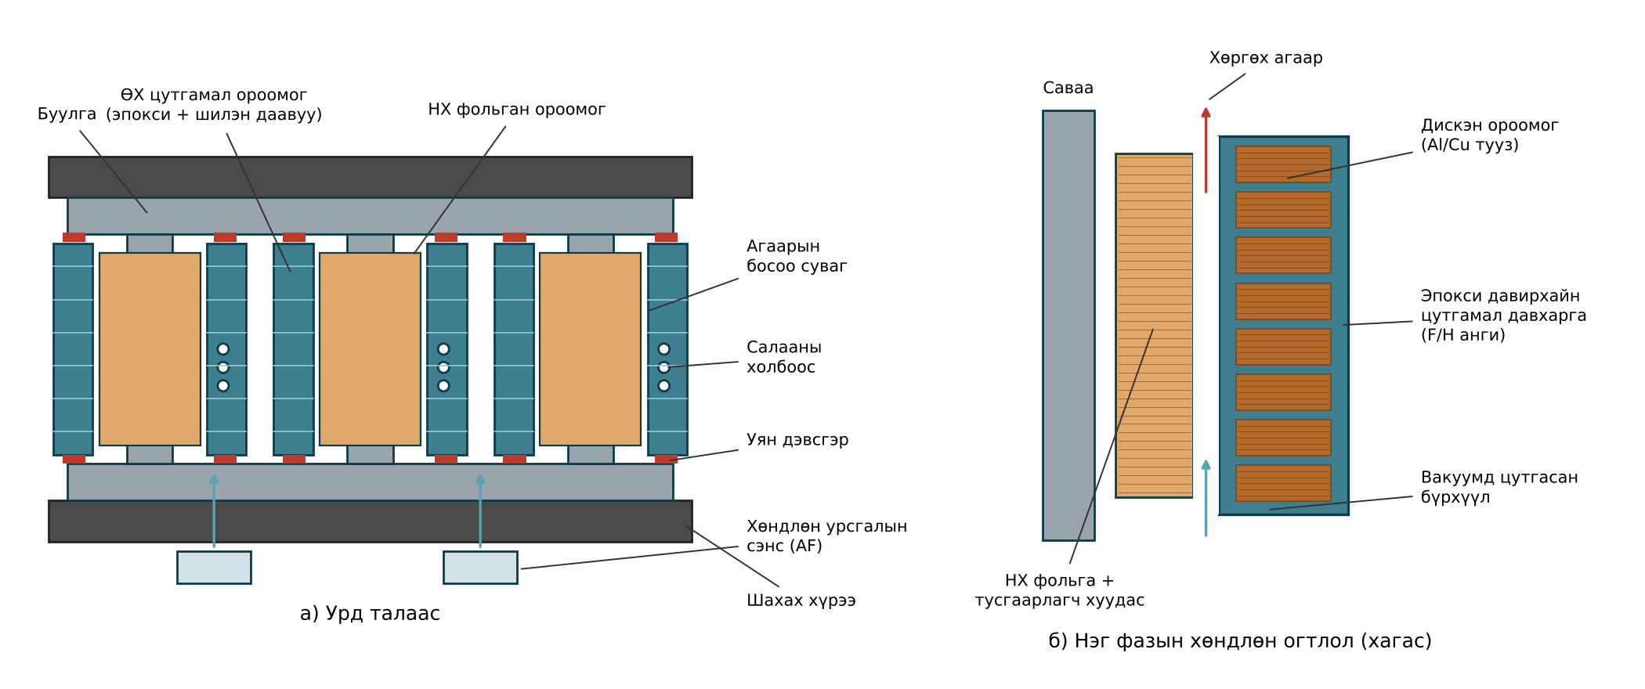
Зураг 4.5. Цутгамал хуурай трансформаторын бүтэц: а) урд талаас, б) нэг фазын хөндлөн огтлол
Хуурай трансформаторыг IEC 60076-11-ээр ангилна: орчны анги E0–E4 (чийг, конденсаци, бохирдол), уур амьсгалын анги (C1 — −5 °C хүртэл ажиллах, C2 — −25 °C хүртэл ажиллах ба тээвэрлэх), галын анги F0, F1 (F1 — өөрөө унтардаг, утаа, хорт хий бага ялгаруулдаг). Тусгаарлагын дулааны анги F (155 °C) эсвэл H (180 °C), ороомгийн дундаж хэт халалтын хязгаар харгалзан 100 К ба 125 К. Хэсэгчилсэн цэнэгийн түвшин 10 пКл-оос ихгүй байх нь цутгамлын чанарын гол шалгуур.
Хэрэглээ: барилга дотор (худалдааны төв, эмнэлэг, метро), уурхайн газар доор, салхин станцын цамхаг; чадал 100 кВА–25 МВА, хүчдэл ихэвчлэн 36 кВ хүртэл; сэнс (AF) нь чадлыг 30–50 % нэмэгдүүлнэ. Сул тал: тосон трансформатороос 20–50 % үнэтэй, $P_{k}$ ба дуу чимээ их, гадаа хайрцаггүй байрлуулах боломжгүй. Монголд хүйтэнд тээвэрлэх, халаалтгүй байранд хадгалах үед цутгамлын хагарал үүсэх эрсдэлтэй тул хамгийн бага температурын ангийг заавал шаардаж, шороон тоосноос хамгаалах шүүлтүүртэй агааржуулалт хийнэ.

8. Ачаалал дор шилжүүлэгч (OLTC)

8.1. Ажиллах зарчим
Ачаалал дор шилжүүлэгч (On-Load Tap Changer, OLTC) нь ачааллыг тасалгүйгээр тохируулгын ороомгийн салааг сольж, хувиргалтын коэффициентыг ихэвчлэн ±(10–16) %-ийн хүрээнд 1.25–2.5 %-ийн алхамаар өөрчилнө. IEC 60214-1-ийн дагуу OLTC нь хоёр үндсэн хэсэгтэй: салаа сонгогч (tap selector) нь гүйдэлгүй үед дараагийн салааг урьдчилан сонгоно; шилжүүлэгч (diverter switch) нь гүйдлийг нэг салаанаас нөгөө рүү шилжүүлнэ. Шилжилтийн үед хоёр салааны хоорондох ороодсыг шууд богиносгохгүйн тулд шилжилтийн эсэргүүцэл (R) ашиглана (Зураг 4.6).
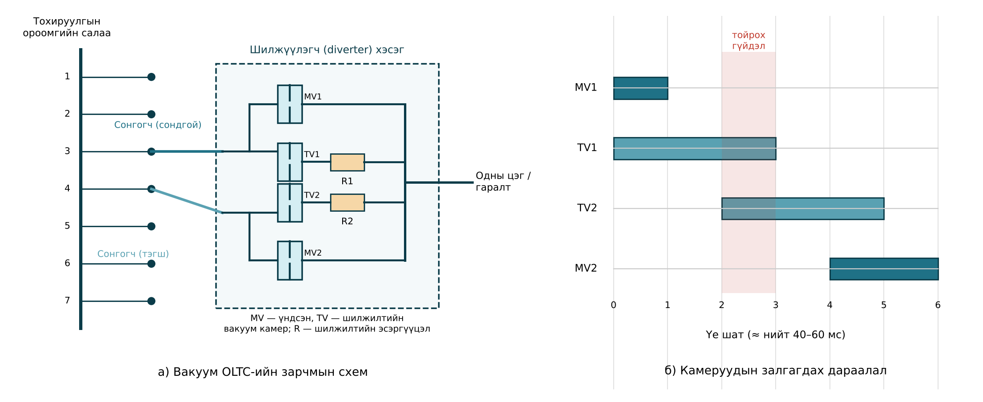
Зураг 4.6. Вакуум камертай ачаалал дор шилжүүлэгч: а) зарчмын схем, б) камеруудын залгагдах дараалал
Зураг 4.6, б-д сондгой салаанаас тэгш салаа руу шилжих дарааллыг үзүүлэв: (1) MV1 нээгдэж, гүйдэл TV1 ба R1-ээр урсана; (2) TV2 залгагдаж, хоёр салааны хооронд R1+R2-оор хязгаарлагдсан тойрох гүйдэл урсана; (3) TV1 нээгдэнэ; (4) MV2 залгагдаж, R2-ыг шунтлэнэ. Бүх үйлдэл 40–60 мс-т дуусна.

8.2. Вакуум OLTC
Уламжлалт OLTC-ийн шилжүүлэгчийн контакт тосонд нум үүсгэж тасалдаг тул тос нүүрсжиж, контакт элэгдэж, 50–100 мянган шилжилт тутамд (эсвэл 5–7 жилд) тос солих, контакт засварлах шаардлагатай. Вакуум OLTC нь нумыг битүүмжилсэн вакуум камерт унтраадаг (Лекц 3-ын вакуум таслуурын зарчим) тул тос бохирдохгүй, контакт бараг элэгдэхгүй. Үйлдвэрлэгчийн мэдээгээр шилжүүлэгч хэсэг 300 мянга хүртэл шилжилт засваргүй ажиллах боломжтой.
Хүснэгт 4.5. Тосонд нум унтраах ба вакуум OLTC-ийн харьцуулалт
Үзүүлэлт | Тосонд нум унтраах | Вакуум
Нум унтраах орчин | Трансформаторын тос | Вакуум камер
Шилжүүлэгчийн засварын интервал | 50–100 мянган шилжилт / 5–7 жил | 300 мянга хүртэл шилжилт (засваргүй)
Тосны нүүрсжилт, хий үүсэх | Их | Бараг байхгүй
Онлайн тос шүүгч | Ихэвчлэн шаардлагатай | Шаардлагагүй
Эстер тосонд хэрэглэх | Хязгаарлагдмал | Тохиромжтой
Олон шилжилттэй горим (сэргээгдэх эх үүсвэр, цахилгаан зуух) | Засварын зардал өндөр | Тохиромжтой
Хүйтэнд ажиллах | Тосны зунгааралт өсөж шилжилт удаашрана | Нум унтраах нь тосноос хамаарахгүй

8.3. Хүчдэлийн автомат тохируулга
OLTC-ийг хүчдэлийн автомат тохируулагч (AVR, ANSI 90) удирдана. Тохируулагч нь НХ талын хүчдэлийг тохируулах утгатай харьцуулж, зөрүү мэдрэмжгүйн бүс-ээс (bandwidth) их бөгөөд хугацааны саатал (ихэвчлэн 30–120 с)-аас удаан үргэлжилбэл шилжүүлэх командыг өгнө. Мэдрэмжгүйн бүсийг салааны алхамаас бага сонговол OLTC тасралтгүй урагш хойш шилжиж «савлана» (hunting); иймд бүсийн хагас өргөнийг алхамын 0.6–0.8 хувиас багагүй сонгоно. Мөн шугамын хүчдэлийн уналтын нөхцөл (LDC), зэрэгцээ трансформаторын «мастер–дагагч» удирдлагыг хэрэглэнэ. Салааны байрлалын хувиргалтын коэффициент:
$$k_{n}=\frac{U_{1нэр} \left(1+n δ\right)}{U_{2нэр}}, U_{2}=\frac{U_{1} \left(1−ΔU_{*}\right)}{k_{n}} \left(4.14\right)$$
энд $n$ — салааны дугаар (дунд байрлалаас); $δ$ — салааны алхам, нэгжийн хувиар; $ΔU_{*}$ — трансформатор дахь хүчдэлийн уналт, нэгжийн хувиар.
Жишээ 4.5. 115 ± 9×1.78 % / 11 кВ-ын трансформаторын ӨХ талын хүчдэл 108 кВ болж буурсан, трансформатор дахь хүчдэлийн уналт 3.5 %. НХ талд 10.5 кВ барихын тулд салааны байрлалыг сонгоё.
Бодолт. Шаардлагатай коэффициент $k=108⋅\left(1−0.035\right)/10.5=9.926$. Нэрлэсэн $115/11=10.455$ тул $1+n⋅0.0178=9.926/10.455=0.9494$, $n=−2.84$. Бүхэл утгаар $n=−3$: (4.14)-өөр $k_{−3}=115⋅\left(1−0.0534\right)/11=9.896$, $U_{2}=104.22/9.896=10.53$ кВ; $n=−2$ үед $U_{2}=10.34$ кВ. Иймээс $n=−3$ байрлалыг сонгоно, хазайлт +0.3 %. Алхам 1.78 % тул мэдрэмжгүйн бүсийг ±1 % гэж сонговол савлалт үүсэхгүй.

9. Дулааны горим ба ачааллын чадавх (IEC 60076-7)

9.1. Дулааны диаграмм ба халуун цэг
Трансформаторын ачааллын чадавхыг тусгаарлагын хамгийн халуун цэгийн температур $θ_{h}$ тодорхойлно. IEC 60076-2-ын дагуу нэрлэсэн ачаалалд дээд тосны хэт халалт 60 К, ороомгийн дундаж хэт халалт 65 К-аас (OD-д 70 К) хэтрэхгүй байх ёстой. IEC 60076-7-ийн хялбаршуулсан дулааны диаграмм (Зураг 4.7)-аар тосны температур ороомгийн өндрийн дагуу шугаман өсч, ороомгийн дундаж температур тосныхоос $g_{r}$ градиентаар өндөр байна. Халуун цэг ороомгийн дээд хэсэгт байх ба түүний дээд тосноос илүү халалт нь $H⋅g_{r}$ болно; энд $H$ — халуун цэгийн коэффициент (түгээх трансформаторт 1.1, дунд ба том чадлынхад 1.3).
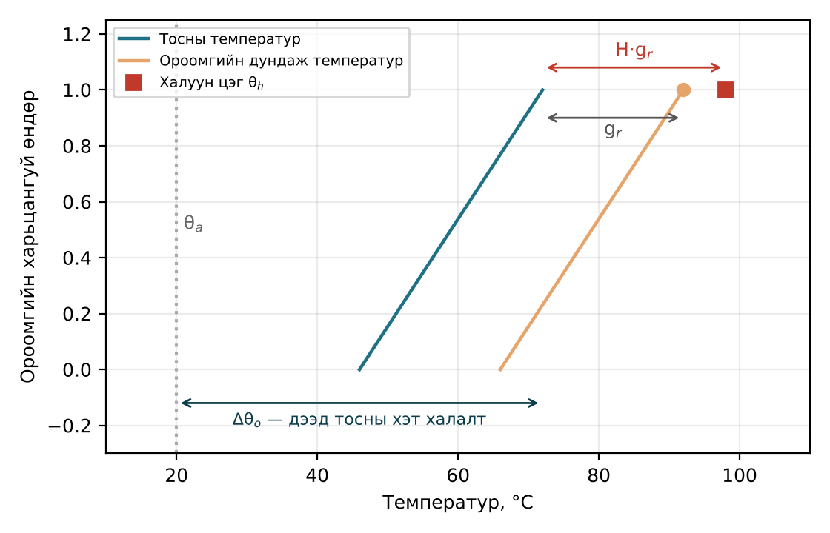
Зураг 4.7. IEC 60076-7-ийн дулааны диаграмм (нэрлэсэн ачаалал, θ$​_{a}$ = 20 °C)
Тогтвортой горимд $K$ ачааллын үеийн дээд тосны хэт халалт, халуун цэгийн дээд тосноос илүү халалт, халуун цэгийн температур нь:
$$Δθ_{o}=Δθ_{or}{\left[\frac{1+RK^{2}}{1+R}\right]}^{x} \left(4.15\right)$$
$$Δθ_{h}=Hg_{r}K^{y} \left(4.16\right)$$
$$θ_{h}=θ_{a}+Δθ_{o}+Δθ_{h} \left(4.17\right)$$
энд $Δθ_{or}$ — нэрлэсэн ачааллын дээд тосны хэт халалт, К; $R$ — нэрлэсэн ачааллын алдагдлын сул явалтын алдагдалд харьцуулсан харьцаа; $x$ — тосны илтгэгч; $y$ — ороомгийн илтгэгч; $θ_{a}$ — орчны температур. Хувьсах ачааллын үеийн шилжилтийн процессыг IEC 60076-7 дифференциал тэгшитгэлээр загварчилна. Жишээ нь дээд тосны хэт халалтын хувьд
$${\left[\frac{1+RK^{2}}{1+R}\right]}^{x}Δθ_{or}=k_{11}τ_{o}\frac{dΔθ_{o}}{dt}+Δθ_{o} \left(4.18\right)$$
энд $τ_{o}$ — тосны дулааны хугацааны тогтмол, мин; $k_{11}$ — загварын коэффициент. Халуун цэгийн хэт халалтыг хоёр бүрэлдэхүүний ялгавраар ($Δθ_{h}=Δθ_{h1}−Δθ_{h2}$), ороомгийн хугацааны тогтмол $τ_{w}$ ба $k_{21}$, $k_{22}$ коэффициентоор ижил төстэй тэгшитгэлээр тооцно; энэ нь хүйтэн тостой үед ачаалал огцом өсөхөд тосны эргэлт удаан эхэлдгээс халуун цэг түр хугацаанд «давж» гарах үзэгдлийг тусгадаг. Загварын параметрийг Хүснэгт 4.6-д үзүүлэв.
Хүснэгт 4.6. IEC 60076-7-ийн дулааны загварын жишиг параметр
Параметр | Түгээх, ONAN | Дунд/том, ONAN | ONAF | OF | OD
Тосны илтгэгч $x$ | 0.8 | 0.8 | 0.8 | 1.0 | 1.0
Ороомгийн илтгэгч $y$ | 1.6 | 1.3 | 1.3 | 1.3 | 2.0
$k_{11}$ | 1.0 | 0.5 | 0.5 | 1.0 | 1.0
$k_{21}$ | 1.0 | 2.0 | 2.0 | 1.3 | 1.0
$k_{22}$ | 2.0 | 2.0 | 2.0 | 1.0 | 1.0
$τ_{o}$, мин | 180 | 210 | 150 | 90 | 90
$τ_{w}$, мин | 4 | 10 | 7 | 7 | 7
Халуун цэгийг шууд хэмжих хамгийн найдвартай арга нь ороомогт үйлдвэрт суулгасан шилэн кабелийн мэдрэгч бөгөөд IEC 60076-7 нь том трансформаторт үүнийг зөвлөдөг.

9.2. Тусгаарлагын хөгшрөлт
Цаасны целлюлозын полимержилтийн зэрэг (DP) нь температур, чийг, хүчилтөрөгчийн нөлөөгөөр буурч, цаасны механик бат бэх алдагдана. Энгийн (дулаанд тэсвэржүүлээгүй) цаасны харьцангуй хөгшрөлтийн хурд:
$$V=2^{\left(θ_{h}−98\right)/6} \left(4.19\right)$$
өөрөөр хэлбэл 98 °C-д $V=1$ бөгөөд халуун цэг 6 К өсөх тутамд хөгшрөлт хоёр дахин хурдсана (Монтсингерийн дүрэм). Дулаанд тэсвэржүүлсэн цаасанд Аррениусын хэлбэрийн
$$V=exp\left(\frac{15 000}{110+273}−\frac{15 000}{θ_{h}+273}\right) \left(4.20\right)$$
томьёо хэрэглэгдэх ба жишиг температур 110 °C (Зураг 4.8, а). $t_{1}$-ээс $t_{2}$ хүртэлх хугацааны насжилтын хэрэглээ (loss of life):
L=t1t2V dt≈i​Vi ti 4.21
Хэрэв өдрийн $L$ нь 24 ц-аас бага бол тусгаарлага нэрлэсэн хурдаас удаан хөгширнө. IEEE C57.91-д тусгаарлагын хэвийн насжилтыг 180 000 ц (≈ 20.6 жил) гэж авсан; бодит ашиглалтад дундаж ачаалал, температур нэрлэсэнээс бага тул трансформатор 40–60 жил ажилладаг. Чийг, хүчилтөрөгч хөгшрөлтийг олон дахин хурдасгана.
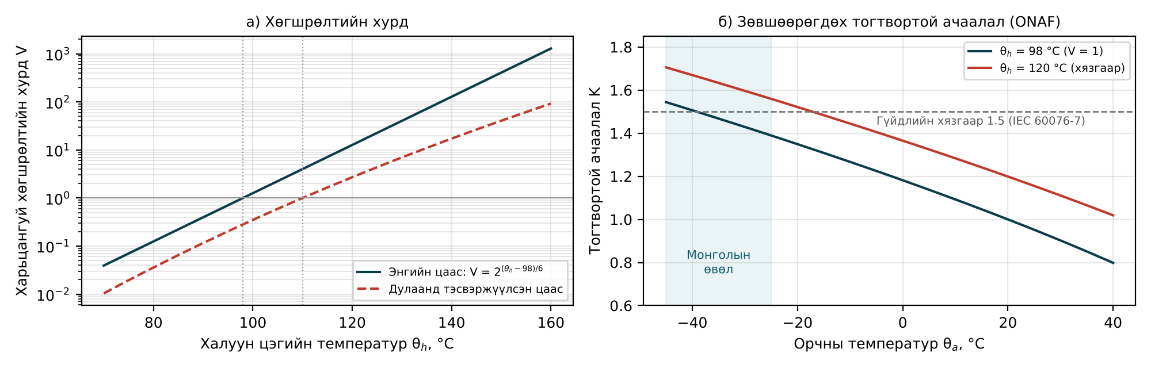
Зураг 4.8. а) Харьцангуй хөгшрөлтийн хурд; б) ONAF трансформаторын тогтвортой ачааллын орчны температураас хамаарал
Жишээ 4.6. ONAF трансформаторын параметр: $Δθ_{or}=52$ К, $Hg_{r}=26$ К, $R=6$, $x=0.8$, $y=1.3$. $K=1.3$ хэт ачааллыг тогтвортой горимд (а) $θ_{a}=20$ °C, (б) $θ_{a}=−25$ °C үед үнэлье.
Бодолт. Нэрлэсэн ачаалалд, $θ_{a}=20$ °C үед $θ_{h}=20+52+26=98$ °C, $V=1$. $K=1.3$ үед (4.15)-аар $Δθ_{o}=52⋅{\left[\left(1+6⋅1.69\right)/7\right]}^{0.8}=52⋅{1.591}^{0.8}=75.4$ К, (4.16)-аар $Δθ_{h}=26⋅{1.3}^{1.3}=36.6$ К.
(а) (4.17)-оор $θ_{h}=20+75.4+36.6=132.0$ °C, (4.19)-өөр $V=2^{33.98/6}=50.7$. Халуун цэг хэвийн циклийн хязгаар 120 °C-аас (Хүснэгт 4.7) давсан тул ийм ачааллыг удаан хугацаагаар зөвшөөрөхгүй; нэг цаг ажиллахад 50 гаруй цагийн насжилт зарцуулна.
(б) $θ_{h}=−25+75.4+36.6=87.0$ °C, $V=2^{−11/6}=0.28$. Хөгшрөлт нэрлэсэнээс 3.6 дахин удаан. Зураг 4.8, б-ээс −30 °C-д $V=1$ байх тогтвортой ачаалал $K≈1.43$, −40 °C-д $K≈1.51$ боловч энд гүйдлийн хязгаар 1.5, оролт, OLTC, гүйдлийн трансформаторын нэрлэсэн гүйдэл хязгаарлагч болно.
Хүснэгт 4.7. IEC 60076-7-ийн ачааллын хязгаар
Ачааллын төрөл | Гүйдэл, н.х. (түгээх / дунд / том) | Халуун цэг, °C | Дээд тос, °C
Хэвийн циклийн | 1.5 / 1.5 / 1.3 | 120 | 105
Удаан хугацааны аваарын | 1.8 / 1.5 / 1.3 | 140 | 115
Богино хугацааны аваарын | 2.0 / 1.8 / 1.5 | — / 160 / 160 | — / 115 / 115

9.3. Өдрийн ачааллын график ба улирлын нөлөө
Монголын эрчим хүчний системийн ачааллын оргил өвөл, орой гардаг бол орчны температур өвөл −25…−40 °C хүрдэг. Хамгийн их ачаалал хамгийн их хөргөлттэй давхцдаг нь таатай бол зуны халуун (+30…+40 °C) хамгийн эрсдэлтэй горим юм. Зураг 4.9-д (4.18)-ын төрлийн дифференциал тэгшитгэлээр загварчилсан өдрийн 8 цагийн оргилтой графикийн халуун цэг, дээд тосны температурыг үзүүлэв.
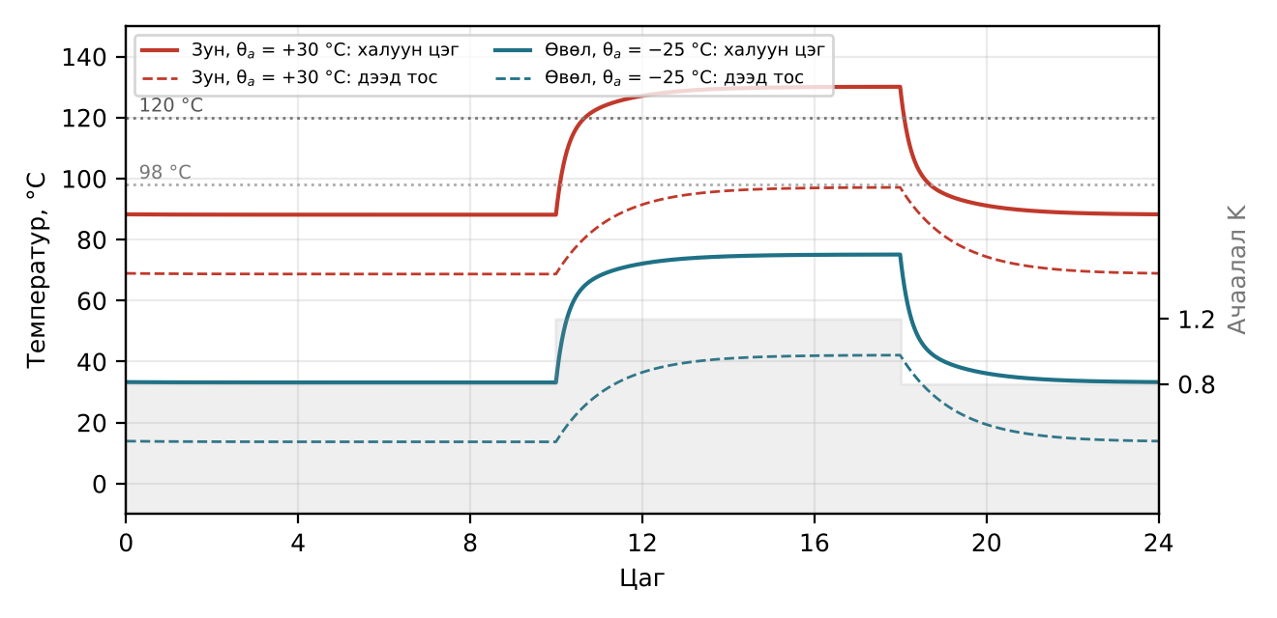
Зураг 4.9. Өдрийн ачааллын график дахь халуун цэг ба дээд тосны температур (IEC 60076-7 динамик загвар, ONAF)
Жишээ 4.7. Жишээ 4.6-ийн трансформатор өдөрт 16 ц $K=0.8$, 8 ц $K=1.2$ ачаалалтай ажиллана. Зуны ($θ_{a}=+30$ °C) ба өвлийн ($θ_{a}=−25$ °C) өдрийн насжилтын хэрэглээг тогтвортой горимын ойролцоолсон аргаар тооцъё.
Бодолт. $K=0.8$ үед $Δθ_{o}=38.7$ К, $Δθ_{h}=19.5$ К; $K=1.2$ үед $Δθ_{o}=67.2$ К, $Δθ_{h}=33.0$ К.
Зун: $θ_{h}=30+38.7+19.5=88.2$ °C ($V=0.32$) ба $θ_{h}=30+67.2+33.0=130.1$ °C ($V=40.9$). (4.21)-ээр $L=16⋅0.32+8⋅40.9=332$ ц/өдөр, өөрөөр хэлбэл нэг өдөрт 14 өдрийн насжилт зарцуулна; халуун цэг 120 °C-аас давсан тул зөвшөөрөхгүй. Динамик загвар (Зураг 4.9) тосны дулааны инерцийг тооцож $L≈272$ ц/өдөр гэж бага зэрэг бага үр дүн өгдөг ч дүгнэлт өөрчлөгдөхгүй. Зун $L=24$ ц байх оргил ачаалал $K≈0.98$ байна.
Өвөл: $θ_{h}=33.2$ °C ($V=0.0006$) ба $75.1$ °C ($V=0.071$); $L=16⋅0.0006+8⋅0.071=0.58$ ц/өдөр. Өвлийн оргилыг $K≈1.46$ хүртэл өсгөсөн ч $L=24$ ц байна. Иймд трансформаторын нэрлэсэн чадлыг сонгохдоо өвлийн ба зуны горимыг тус тусад нь шалгах ба Монголын нөхцөлд улирлын динамик ачаалал нь шинэ трансформатор суурилуулах хөрөнгө оруулалтыг хойшлуулах бодит боломж юм.

10. Богино холболтын тэсвэр
Богино холболтын үед ороомгийн гүйдэл нэрлэсэнээс 8–25 дахин өсөж, сарнисан соронзон оронтой харилцан үйлчлэн гүйдлийн квадраттай пропорциональ цахилгаан динамик хүч үүсгэнэ. Радиал хүч нь гадна (ӨХ) ороомгийг сунгаж (цагираг хүчдэл), дотор (НХ) ороомгийг шахаж муруйлгах (buckling) хандлагатай; тэнхлэгийн хүч нь ороомгийн дээд, доод хэсгийн тэнцвэргүй байдал, тохируулгын салааны байрлалаас хамаарч ороомгийг шахаж, дискүүдийг хазайлгана (tilting). IEC 60076-5-ын дагуу трансформатор 2 секундын тэгш хэмтэй богино холболтын гүйдлийн дулааны үйлчлэл ба анхны оргил гүйдлийн механик үйлчлэлийг тэсвэрлэх ёстой:
$$I_{кз}=\frac{I_{нэр}}{z_{T}+z_{C}}, i_{p}=κ\sqrt{2} I_{кз} \left(4.22\right)$$
энд $z_{T}$ — трансформаторын богино холболтын эсэргүүцэл, н.х.; $z_{C}=S_{нэр}/S_{кз}$ — системийн эсэргүүцэл, н.х.; $κ\sqrt{2}$ — оргилын коэффициент ($X/R≥14$ үед 2.55). Ороомгийн дулааны тэсвэрийг 2 с-ийн дараах дундаж температураар шалгана; зэс ороомгийн хувьд
$$θ_{1}=θ_{0}+\frac{2 \left(θ_{0}+235\right)}{\frac{106 000}{J^{2}t}−1} \left(4.23\right)$$
энд $θ_{0}$ — анхны температур (105 °C гэж авна), $J$ — богино холболтын гүйдлийн нягт, А/мм², $t$ — хугацаа, с. Зөвшөөрөгдөх утга нь 105 дулааны ангийн тосон трансформаторт зэсэд 250 °C, хөнгөн цагаанд 200 °C.
Жишээ 4.8. 40 МВА, 115/10.5 кВ, $u_{k}=10.5$ % трансформатор 110 кВ-ын сүлжээний $S_{кз}=2500$ МВА чадалтай цэгт холбогдсон. НХ ороомгийн нэрлэсэн гүйдлийн нягт 3.5 А/мм². НХ талын гурван фазын богино холболтын гүйдэл, оргил гүйдэл, 2 с-ийн дараах ороомгийн температурыг тодорхойлъё.
Бодолт. $I_{нэр}=40⋅{10}^{6}/\left(\sqrt{3}⋅10 500\right)=2199$ А; $z_{C}=40/2500=0.016$ н.х. (4.22)-оор $I_{кз}=2199/\left(0.105+0.016\right)=18.18$ кА (хязгааргүй хүчин чадалтай системд 20.95 кА), $i_{p}=2.55⋅18.18=46.4$ кА. Цахилгаан динамик хүч нэрлэсэнээс ${\left(1/0.121\right)}^{2}≈68$ дахин их. Гүйдлийн нягт $J=3.5/0.121=28.9$ А/мм², (4.23)-аар $θ_{1}=105+2⋅340/\left(106 000/\left({28.9}^{2}⋅2\right)−1\right)=105+680/62.5=115.9$ °C < 250 °C тул дулааны тэсвэр хангагдана. Механик тэсвэрийг тооцоо ба туршилтаар (ижил загварын трансформаторын туршилт эсвэл IEC 60076-5-ын хавсралтын загвар үнэлгээ) баталгаажуулна.
Монголын түгээх сүлжээнд 6–35 кВ-ын шугамын богино холболт олон, мөн давтан залгалт (АПВ) нь трансформаторыг богино хугацаанд хэд хэдэн удаа богино холболтын гүйдэлд өртүүлдэг тул ороомгийн бэхэлгээ сулрах, хөгширсөн цаасан тусгаарлагатай ороомог хэв гажих эрсдэл өндөр. Богино холболтын дараа ороомгийн хэв гажилтыг давтамжийн хариу шинжилгээ (SFRA, IEC 60076-18) ба сарнилын индуктивын хэмжилтээр шалгадаг.

11. Трансформаторын хамгаалалт
Хүчний трансформаторыг дотоод гэмтэл (ороодос хоорондын, фаз хоорондын, газардалт, гол халах, тусгаарлагын нэвтрэлт), гадаад богино холболт, хэт ачаалал, хэт соронзлолоос хамгаална. Хамгаалалтыг цахилгаан хэмжигдэхүүнд суурилсан (реле) ба механик (тосны, хийн, даралтын) гэж хоёр бүлэгт хуваана (Хүснэгт 4.8).
Хүснэгт 4.8. Хүчний трансформаторын хамгаалалтын үндсэн төрлүүд
Хамгаалалт | ANSI код | Илрүүлэх гэмтэл | Онцлог
Дифференциал | 87T | Хамгаалалтын бүсийн доторх богино холболт | 2-р гармоникаар соронзлох гүйдлийн (inrush), 5-р гармоникаар хэт соронзлолын хориг
Газардалтын хязгаарлагдмал | 87N (REF) | Одны цэгийн ойролцоох газардалт | 87T-ээс мэдрэмтгий
Бухгольцын (хийн) реле | 63 | Ороодос хоорондын, тосон дахь нум, тос алдагдах | Хий хуримтлагдвал дохио, тосны огцом урсгалд таслах
Даралтын реле, даралт гаргагч, OLTC-ийн урсгалын реле | 63 | Савны ба OLTC-ийн доторх нум, даралт | Сав хагарахаас сэргийлнэ
Тос, ороомгийн температур | 26/49 | Хэт ачаалал, хөргөлтийн гэмтэл | Дохио, сэнс залгах, таслах
Хэт гүйдэл (нөөц) | 50/51, 51N | Гадаад богино холболт | Шингэрүүлэлтийн дулааны хамгаалалт
Тосны түвшин | 71 | Тос алдагдах | Хүйтэнд консерваторын түвшин буурахыг харгалзана

12. Ухаалаг (дижитал) трансформатор
Ухаалаг трансформатор гэдэг нь мэдрэгч, хяналтын электроник, холбооны интерфэйсээр тоноглогдсон, өөрийн төлөв, ачааллын чадавхыг бодит хугацаанд үнэлж, IEC 61850-ээр дэд станцын автоматжуулалтын системтэй холбогдсон трансформатор юм (Зураг 4.10). Гол мэдрэгчүүд нь: онлайн DGA (тос дахь ууссан H₂, CO, CO₂, C₂H₂ зэрэг хий ба чийг, Лекц 10); оролтын хяналт (ажлын хүчдэл дор $C_{1}$ ба tg δ — оролтын гэмтэл нь трансформаторын гал гаргах гол шалтгааны нэг); шилэн кабелийн халуун цэгийн мэдрэгч ба тос, орчны температур; OLTC-ийн хяналт (хөтлүүрийн моментын муруй, шилжилтийн тоо, контактын элэгдэл); UHF хэсэгчилсэн цэнэгийн мэдрэгч; хөргөлтийн сэнс, насосны төлөв.
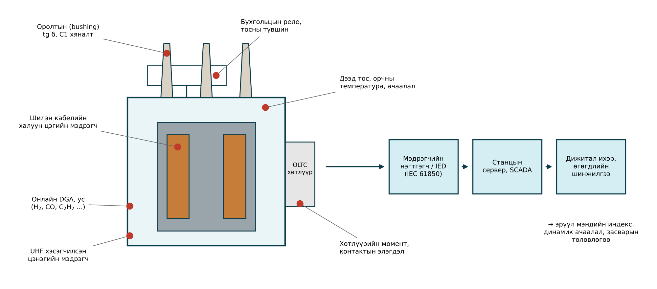
Зураг 4.10. Ухаалаг трансформаторын мэдрэгчүүд ба өгөгдлийн урсгал
Мэдрэгчийн өгөгдлийг IEC 61850-ийн логик зангилаа (YPTR — хүчний трансформатор, YLTC — OLTC, ATCC — салаа шилжүүлэх автомат удирдлага, SIML — шингэн тусгаарлагын хяналт, STMP — температурын хяналт) хэлбэрээр дамжуулна. Үүн дээр суурилсан дижитал ихэр нь дулааны загвар (4.15)–(4.18), хөгшрөлтийн загвар (4.19)–(4.21), DGA-ийн трендийг нэгтгэж (а) тухайн мөчид хэдэн цаг ямар хэт ачааллыг зөвшөөрч болохыг (динамик үнэлгээ), (б) эрүүл мэндийн индекс, үлдэгдэл насжилтыг, (в) засварын оновчтой хугацааг тодорхойлно.

13. Монголын хүйтэн уур амьсгал ба тээврийн нөхцөл

13.1. −40 °C-д ажиллах
Монголын ихэнх нутагт өвлийн хамгийн бага температур −35…−45 °C, жилийн температурын хэлбэлзэл 80 К-ээс их. Энэ нь трансформаторт дараах шаардлагыг тавина:
- Тос — хөлдөлтийн цэг −50 °C-аас доош, LCSET −40 °C бүхий тос; эстер тос сонговол синтетик эстер.
- Хүйтнээр эхлүүлэх — удаан хугацаагаар салгасан трансформаторын тос өтгөрч, термосифон урсгал эхлэхгүй байх үед шууд бүрэн ачаалал авбал халуун цэг огцом өсдөг. IEC 60076-7 ба IEEE C57.91-ийн зөвлөмжийн дагуу эхлээд сул явалтаар эсвэл бага ачааллаар (тос −20 °C-аас дулаарах хүртэл) ажиллуулж, OF/OD хөргөлтийн насосыг тос дулаарсны дараа залгана.
- Тосны түвшин — −40…+40 °C-ийн мужид тосны эзэлхүүн 7–8 % өөрчлөгдөх тул консерваторын эзэлхүүн, түвшин заагчийн хуваарийг үүнд тохируулна; хүйтэнд «тосны түвшин бага» дохио худал ажиллахаас сэргийлнэ.
- OLTC — хүйтэнд OLTC-ийн тасалгааны тос өтгөрч шилжилт удаашрах тул тасалгааны халаагч, тосны температур тодорхой хэмжээнээс (жишээ нь −25 °C) доош үед шилжилтийг хориглох блок; вакуум OLTC энэ асуудалд бага мэдрэмтгий.
- Материал — хүйтэнд уян чанараа хадгалах жийргэвч, хүйтэнд тэсвэртэй ган, RIP оролт, шүүгээний халаагч.
- Амьсгалуур — хавар, намрын огцом хэлбэлзэлд конденсат үүсэх тул засваргүй амьсгалуур эсвэл резинэн ууттай консерватор.

13.2. Тээвэрлэлт
110–220 кВ-ын хүчний трансформаторын тээврийн жин 40–150 т, хэмжээ нь төмөр замын ачааны габаритаар хязгаарлагдана (өргөн ойролцоогоор 3.2–3.4 м, өндөр 4.5–5.0 м орчим; нарийн утгыг төмөр замын байгууллагаас тодруулна). Монголд импортын трансформатор Хятадаас (1435 мм) ирэхэд Замын-Үүдэд Монголын (1520 мм) төмөр замын вагон руу дахин ачих, Оросоос ирэхэд шууд тээвэрлэх боломжтой. Тээврийн хязгаараас хэтэрсэн тохиолдолд: (а) таван саваатай гол, (б) фаз бүрийг тусад нь нэг фазын трансформатор болгох, (в) талбайд угсрах (site assembly) шийдлийг хэрэглэнэ.
Трансформаторыг ихэвчлэн тосгүйгээр, хуурай азот эсвэл хуурай агаарын бага илүүдэл даралттай тээвэрлэнэ. Цохилт бүртгэгч (impact recorder) гурван тэнхлэгийн хурдатгалыг бүртгэх ба үйлдвэрлэгчийн зөвшөөрсөн хэмжээнээс (ихэвчлэн 2–3 g) хэтэрвэл идэвхтэй хэсгийг шалгана. Тээврийн өмнө ба дараа SFRA хэмжиж, ороомог, гол шилжээгүйг баталгаажуулна.

Нэр томьёо
Монгол | Англи | Орос
Соронзон хэлхээ (гол) | Magnetic core | Магнитопровод
Сул явалтын алдагдал | No-load loss | Потери холостого хода
Ачааллын алдагдал | Load loss | Нагрузочные потери (потери КЗ)
Нэмэлт алдагдал | Stray loss | Добавочные потери
Нийт эзэмших зардал | Total owning cost (TOC) | Совокупная стоимость владения
Чиглэлтэй цахиурлаг ган | Grain-oriented electrical steel | Анизотропная электротехническая сталь
Аморф ган | Amorphous metal | Аморфная сталь
Эстер тос | Ester liquid | Эфирная жидкость
Цутгамал трансформатор | Cast resin transformer | Трансформатор с литой изоляцией
Ачаалал дор шилжүүлэгч | On-load tap changer (OLTC) | Устройство РПН
Шилжүүлэгч | Diverter switch | Контактор РПН
Шилжилтийн эсэргүүцэл | Transition resistor | Токоограничивающий резистор
Халуун цэг | Hot-spot | Наиболее нагретая точка
Хөгшрөлтийн хурд | Ageing rate | Скорость старения
Насжилтын хэрэглээ | Loss of life | Износ изоляции
Өргөтгөгч сав | Conservator | Расширитель

Дүгнэлт
- Трансформатор нь дэд станцын хамгийн үнэтэй, урт насжилттай тоноглол бөгөөд сүлжээний техникийн алдагдлын ихээхэн хэсгийг үүсгэдэг тул түүнийг зөвхөн үнээр бус нийт эзэмших зардлаар (TOC = C + A·P₀ + B·Pₖ) сонгох шаардлагатай.
- Сул явалтын алдагдлыг HiB, лазер зураастай ган, step-lap холбоос, аморф ган; ачааллын ба нэмэлт алдагдлыг CTC утас, соронзон шунт, экранаар бууруулна. EU Ecodesign Tier 2 ба IEC TS 60076-20-ийн PEI нь олон улсын жишиг шаардлага болсон.
- Эстер тос нь галын аюулгүй байдал, экологи, цаасны насжилтыг сайжруулах боловч Монголын хүйтэнд байгалийн эстерийн хөлдөлтийн цэг хязгаарлалт болно; хуурай трансформатор барилга доторх хэрэглээнд тохиромжтой.
- Вакуум OLTC нь засваргүй, тос бохирдуулдаггүй тул олон шилжилттэй горим, сэргээгдэх эх үүсвэрийн холболтод давуу.
- IEC 60076-7-ийн дулааны загвараар халуун цэг, хөгшрөлтийн хурд $V=2^{\left(θ_{h}−98\right)/6}$, насжилтын хэрэглээг тооцож, Монголын хүйтэн өвөлд трансформаторыг 1.4–1.5 хүртэл ачаалах боломжтой, харин зуны халуунд хэт ачаалал хязгаарлагдмал гэдгийг харууллаа.
- Монголын нөхцөлд хүйтнээр эхлүүлэх, тосны LCSET, битүүмжлэл, OLTC-ийн халаалт, тээврийн габарит ба төмөр замын өргөний ялгааг техникийн шаардлагад заавал тусгана.

Хяналтын асуулт
- Гурван ба таван саваатай соронзон хэлхээг харьцуул.
- Нэмэлт (stray) алдагдал хаана, яагаад үүсдэг вэ? Түүнийг бууруулах ямар арга байна вэ?
- АҮК хамгийн их байх нөхцөлийг гаргаж, хөдөөгийн түгээх трансформаторт яагаад $P_{0}$ бага загвар ашигтай болохыг тайлбарла.
- TOC-ийн $A$ ба $B$ коэффициентыг хэрхэн тооцох вэ? $A/B$ харьцаа юуг илэрхийлэх вэ?
- Аморф гангийн давуу ба сул талыг CRGO-той харьцуул.
- Эрдэс, байгалийн ба синтетик эстер тосыг галын цэг, усны ханалт, хөлдөлтийн цэгээр харьцуулж, Монголын нөхцөлд сонголт хий.
- Вакуум OLTC-ийн шилжилтийн дарааллыг Зураг 4.6-аар тайлбарла. Тойрох гүйдэл яагаад үүсдэг вэ?
- Халуун цэгийн температурыг (4.15)–(4.17)-оор тооцох, хөгшрөлтийн хурдыг (4.19)-өөр тодорхойлох жишээ гаргаж, 6 градусын дүрмийг тайлбарла.
- Өвөл ба зуны орчны температурт трансформаторын зөвшөөрөгдөх ачаалал яагаад ялгаатай вэ? Динамик ачааллын давуу талыг тайлбарла.
- Хүйтнээр эхлүүлэх, тээвэрлэх үед ямар арга хэмжээ авах шаардлагатай вэ?

Ном зүй
- IEC 60076-7:2018. Power transformers — Part 7: Loading guide for mineral-oil-immersed power transformers.
- IEC TS 60076-20:2017. Power transformers — Part 20: Energy efficiency.
- IEC 60076-5:2006. Power transformers — Part 5: Ability to withstand short circuit.
- IEC 60076-11:2018. Power transformers — Part 11: Dry-type transformers.
- IEC 60214-1:2014. Tap-changers — Part 1: Performance requirements and test methods.
- Commission Regulation (EU) No 548/2014 on ecodesign requirements for small, medium and large power transformers (amended by Regulation (EU) 2019/1783).
- S. V. Kulkarni, S. A. Khaparde. Transformer Engineering: Design, Technology, and Diagnostics. 2nd ed. — CRC Press, 2013.

